

**Relatório do Trabalho Prático**

**2ª Fase (Site Map e usabilidade)**

Desenvolvimento de Interfaces Aplicacionais

**Docente:** Marisa Filipa Cardoso Pinheiro

**Trabalho realizado por grupo 2:**

14829 José Gomes

15708 Pedro Carvalho

15709 José Carreira

Ano letivo 2023/2024

Mestrado em Engenharia Informática

Barcelos, novembro 2023

Índice

Índice 2

1. Introdução 3

2. Site Map 4

3. Usabilidade do Site Map 6

3.1. Intuitivo 6

3.2. Eficiência 6

3.3. Memorização 6

3.4. Erros 6

3.5. Satisfação 7

4. Atividades/Autoavaliação 7

5. Conclusão 8

# Introdução

Este relatório é apresentado no âmbito do trabalho prático da unidade curricular de Desenvolvimento de Interfaces Aplicacionais, do Mestrado de Engenharia Informática. Esta segunda entrega tem como objetivo criar competências para o desenvolvimento de um Site Map delineando a sua estrutura organizacional e oferecendo uma visão sobre a sua hierarquia e ligações entre diferentes funcionalidades e paginas.



# Site Map

A ferramenta utilizada para o esboço original do *Site Map* foi o *Draw.io*, em seguida foi utilizado o *Illustrator* para criar a imagem final**.**

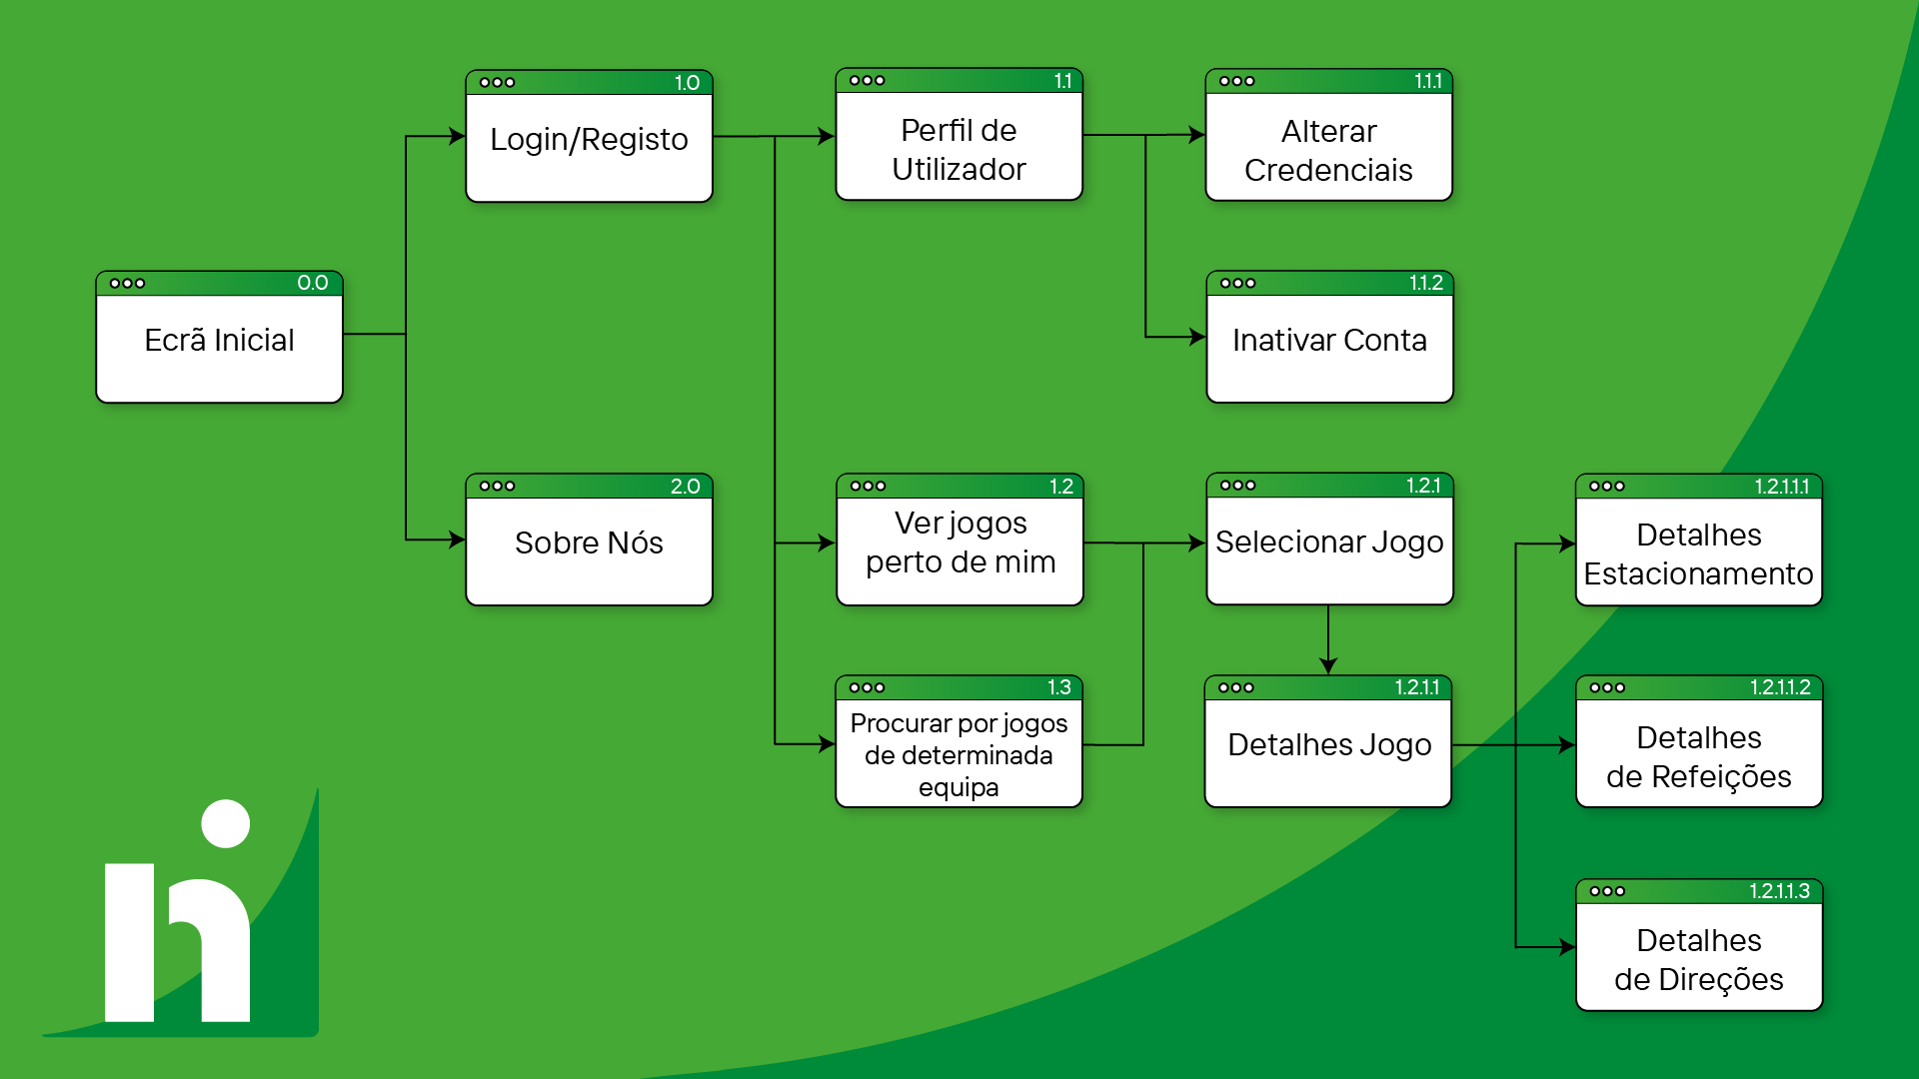

Com este “Site Map” conseguimos demonstrar o funcionamento da aplicação assim como as funcionalidades que a nossa aplicação vai implementar:

* Login/Registo
* Informação sobre a aplicação
* Diferentes formas de obter informação sobre jogos de futebol
* Informações relativas a estacionamentos, direções e restauração

O grupo optou por uma abordagem simples e direta, com o propósito de tornar a navegação na aplicação descomplicada, eficaz e intuitiva para o utilizador.

# Usabilidade

## Intuitivo

O Site Map foi desenvolvido com a intenção de ser aprendido de maneira rápida e simples. Cada elemento foi organizado para facilitar a compreensão, permitindo que o utilizador se familiarize com a estrutura da aplicação.

## Eficiência

O sistema deverá ter um desempenho adequado permitindo consultas e respostas com tempos baixos considerando um volume elevado de utilizadores que possam estar a utilizar a aplicação em simultâneo.

## Memorização

O “layout” intuitivo definido para os menus da aplicação permite ao utilizador memorizar e decorar facilmente as funcionalidades da aplicação.

## Erros

A aplicação deve correr de forma estável e proporcionar uma experiência agradável ao utilizador, dessa forma durante o desenvolvimento o grupo terá atenção especial ao tratamento de erros e comportamentos inesperados de forma a não transmitir a sensação de instabilidade de sistema ao utilizador.

## Satisfação

A aplicação será desenvolvida de acordo com práticas de design e layout corretas, de forma a apresentar um aspeto limpo e profissional.

# Atividades/Autoavaliação

O desenvolvimento desta fase do trabalho foi efetuado por todos os elementos do grupo, ao longo das aulas fomos discutindo possibilidades de funcionamento da aplicação, conforme fomos percebendo as matérias lecionadas. O resultado está de acordo com todos os membros, as possibilidades foram testadas e aprovadas/excluídas por todos.

Face ao trabalho desenvolvido e conceitos adquiridos, o grupo autoavalia-se em 18 valores.

# Conclusão

A realização desta fase deste trabalho foi exigente do ponto de vista de integrar todas as matérias aprendidas, pois percebemos o quão importante é a definição do “Site Map” para uma posterior modelação assim como a usabilidade pode interferir na forma como pensamos ou estruturamos as funções a implementar.